| CASO DE TESTE | CT05.09-Comparar dois aparelhos |
| --- | --- |
| DATA E HORA | 18/03/2022 - 19:16 |
| NAVEGADOR | Google Chrome |
| VERSÃO DO NAVEGADOR | 111.0.5563.65 |
| STATUS | Passou |
| OBSERVAÇÃO |  |

Tela compare, dois aparelhos já adicionados na ferramenta de comparação

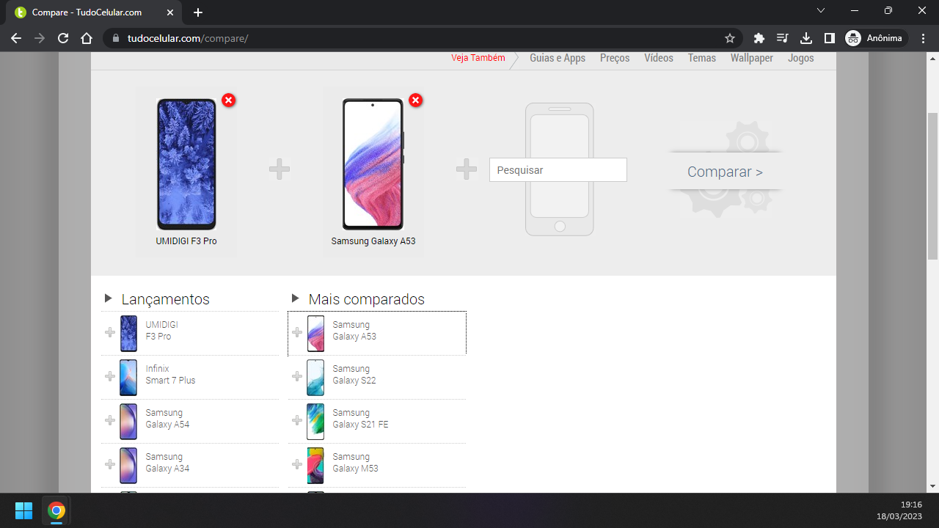

Após clicar em comparar, o site foi redirecionado à página de comparação dos dois aparelhos

